**ADT LISTA**

**

**ADT STACK**

**ADT QUEUE**

**ADT BTREE**

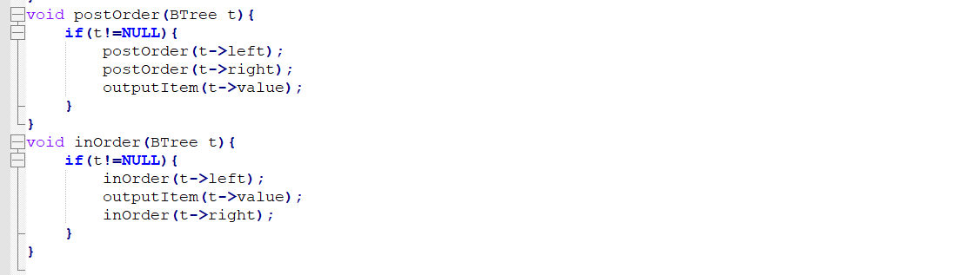

**ADT BST**

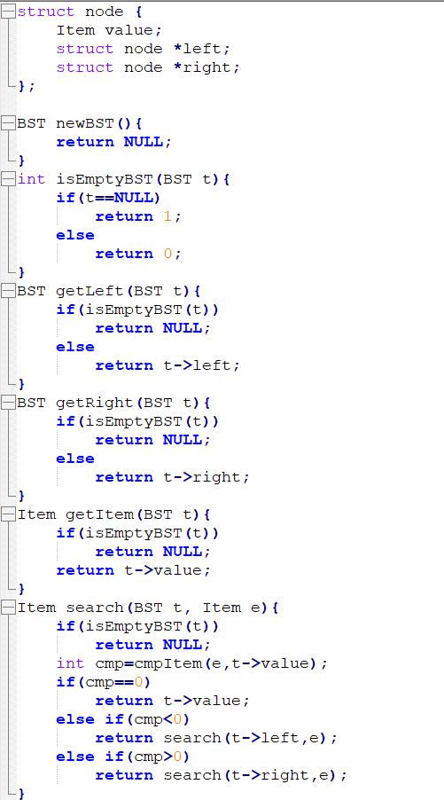

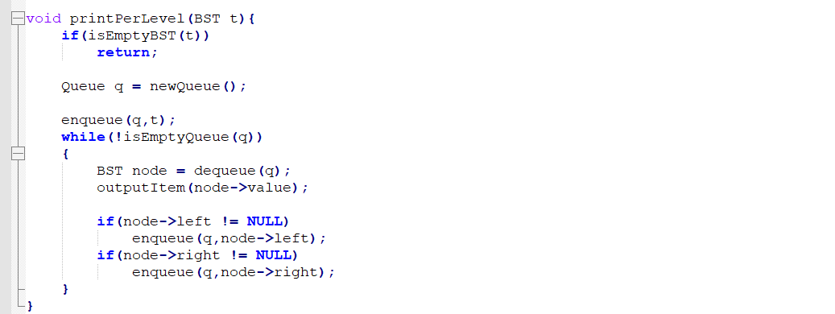

**ADT HASTABLE**

**MERGESORT**

**QUICKSORT**

